DALLMER Aufsatz KEN 15, Rost verschraubt, 150 x 150 mm

Dallmer

Eigenschaften

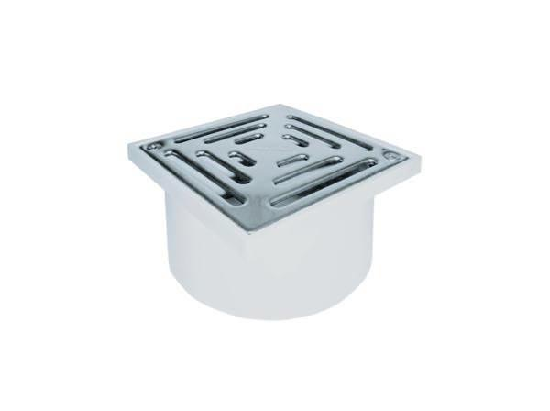

GTIN:

4001636500229

HAN:

500229

Art Zubehör

Aufsatzstück

Werkstoff

Edelstahl, Kunststoff